
MESTSKÁ ČASŤ BRATISLAVA – PODUNAJSKÉ BISKUPICE
Trojičné námestie 11, 825 61 Bratislava

Informatívna správa určená na rokovanie:
Miestnej rady dňa: 20.06. 2022
Miestneho zastupiteľstva: 28.06. 2022

Počet zapísaných žiakov do prvého ročníka základných škôl
na školský rok 2022/2023

Predkladá: Materiál obsahuje:
Mgr. Zoltán Pék - vyjadrenie miestnej rady a komisie
starosta - návrh uznesenia
- informatívna správa

Zodpovedná:
Ing. Mariana Páleníková
prednostka

Spracovala:
PaedDr. Beata Biksadská
Vedúca oddelenia školstva

JÚN 2022

Vyjadrenie miestnej rady (zasadnutie dňa 20.06.2022)

UZNESENIE č. 237/2022/MR
Miestna rada vzala na vedomie predloženú informáciu o počte zapísaných prvákov podľa údajov zo zápisov a odporúča miestnemu zastupiteľstvu schváliť predložený návrh uznesenia.

Vyjadrenie komisie

Komisia školstva, kultúry, mládeže a športu:

Komisia školstva, kultúry, mládeže a športu vzala na vedomie IS.

Návrh uznesenia
Uznesenie č. : .........................

Miestne zastupiteľstvo Mestskej časti Bratislava – Podunajské Biskupice po prerokovaní:

berie na vedomie
Informatívnu správu o počte zapísaných žiakov do prvého ročníka základných škôl na školský rok 2021/2022.

Počet zapísaných žiakov do prvého ročníka základných škôl
na školský rok 2022/2023

Povinná školská dochádzka začína začiatkom školského roka, ktorý nasleduje po dni, keď dieťa dovŕši šiesty rok veku a dosiahne školskú spôsobilosť. Zákonný zástupca dieťaťa je preto povinný prihlásiť svoje dieťa na plnenie povinnej školskej dochádzky v základnej škole. Žiak plní povinnú školskú dochádzku v základnej škole a príslušnom školskom obvode, v ktorom má trvalý pobyt, ak pre neho zákonný zástupca nevyberie inú základnú školu. Školský obvod pre každú školu v zriaďovateľskej pôsobnosti mestskej časti bol určený Všeobecne záväzným nariadením č.1/2017. Žiak môže plniť povinnú školskú dochádzku v inej ako spádovej škole, ak ho riaditeľ tejto školy prijme na základné vzdelávanie. Pri prijímaní detí však musí riaditeľ dbať na to, že je v prvom rade povinný prijať deti s trvalým pobytom v školskom obvode školy a môže otvoriť len toľko tried, koľko mu povoľuje kapacita priestorov školy.
Zápis detí do prvých ročníkov základných škôl v zriaďovateľskej pôsobnosti Mestskej časti Bratislava Podunajské Biskupice pre školský rok 2021/2022 sa uskutočnil 8. apríla a 9. apríla 2022. Riaditeľ každej základnej školy zverejnil podrobné informácie o spôsobe a konkrétnom čase zápisu na svojom webovom sídle. Zápisy realizovali prostredníctvom elektronického formulára a tlačiva zverejneného na webových stránkach škôl. Nultý ročník, ktorý bol zriadený podľa predpisov v Základnej škole na Biskupickej ulici, bolo možné zaraďovať deti najneskôr do 15. júna 2021 na školský rok 2021/2022.

Počet zapísaných detí do 1. ročníka na školský rok 2022/2023 je spracovaný podľa údajov základných škôl v zriaďovateľskej pôsobnosti mestskej časti: Základnej školy Bieloruská 1, Základnej školy Biskupická 21, Základnej školy Podzáhradná 51 a Základnej školy s materskou školou s vyučovacím jazykom maďarským Alapiskola és Óvoda, Vetvárska 7.
Počet zapísaných detí do 1. ročníka základných škôl pre školský rok 2022/2023.

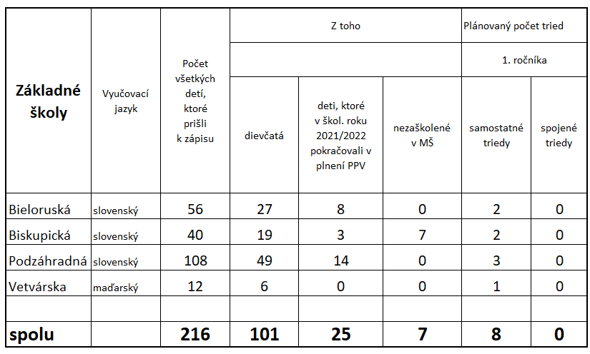

Základná škola Bieloruská zapísala 56 detí a plánuje otvoriť dve triedy pre prvákov, Základná škola Biskupická zapísala 40 detí a plánuje otvoriť dve triedy pre prvákov (pri plánovaní počtu tried škola zohľadňuje fakt, že zákonní zástupcovia detí zo školského obvodu tejto školy často prichádzajú na zápis aj v mesiacoch júl a august).
Základná škola Podzáhradná zapísala 108 detí a plánuje otvoriť 3 triedy pre prvákov. Základná škola s materskou školou s vyučovacím jazykom maďarským na Vetvárskej ulici zapísala 12 detí a plánuje otvoriť jednu triedu pre prvákov.
Na základe počtu zapísaných detí do 1. ročníka pre školský rok 2022/2023 a na základe žiadostí o pokračovania plnenia povinného predprimárneho vzdelávania v materskej škole plánujeme v školskom roku 2022/2023 otvoriť osem tried prvého ročníka. Najvyšší počet žiakov v prvej triede základnej školy je 25 žiakov.

Štatistický prehľad:

